**Лабораторная работа 1**

**Математические операции. Переменные и их типы. Операторы**

Цель: Реализовать поставленные задачи.

**Задача 1**

Ввод двух чисел, вычисление суммы и печать результата.

**Переменные:**

|  |  |  |
| --- | --- | --- |
| Имя | Смысл | Тип |
| a | Первое вводимое число с клавиатуры | int |
| b | Второе вводимое число с клавиатуры | int |

**Код программы:**

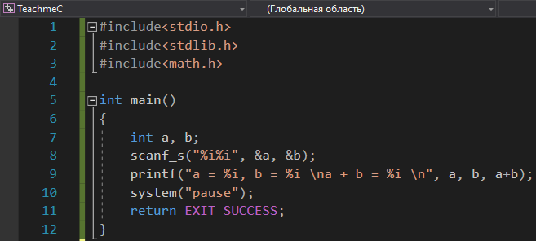  
**Вывод программы:**

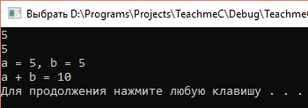

**Анализ:** В начале работы программы вводятся с клавиатуры две переменные последовательно “a” и “b” типа int функцией scanf_s(), после этого программа с помощью функции printf() выводит на экран значения переменных a и b, а также их сумму. Следующим шагом осуществляется ожидание завершение программы.

**Задача 2**

Написать программу, которая вводит целое число и определяет сумму его цифр.

**Переменные:**

|  |  |  |
| --- | --- | --- |
| Имя | Смысл | Тип |
| a | Вводимое целое число с клавиатуры | int |
| sum | Накопительная переменная, сумма всех цифр числа a | int |

**Код программы:**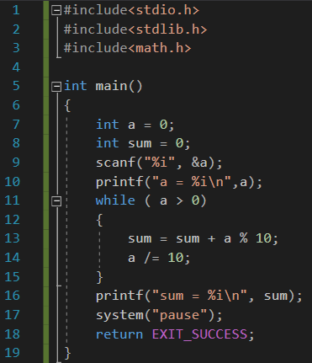

**Вывод программы:**

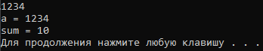

**Анализ:** Сначала работы программы инициализируются переменные “a” и “sum” типа int, у пользователя запрашивается ввод переменной a с помощью функции scanf(), сразу же осуществляется вывод значения переменной a с помощью функции printf(). Следующим шагом программа попадает в цикл while, который работает, пока выполняется условие a>0. В теле цикла в переменной sum суммируются все цифры числа “a”, а “a” с каждым шагом цикла делится на 10. После завершения цикла на экран выводится значение переменной sum, программа завершает свою работу.

**Задача 3**

**Вычислить:** 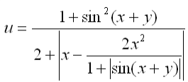

**Переменные:**

|  |  |  |
| --- | --- | --- |
| **Имя** | **Смысл** | **Тип** |
| **x** | **Параметр** | **int** |
| **y** | **Параметр** | **int** |
| **temp** | **Промежуточная переменная.** | **float** |
| **uF** | **Значение функции** | **double** |

